Αγαπητά μέλη,

Θα θέλαμε να σας πληροφορήσουμε ότι ως αποτέλεσμα της καλής εμπειρίας για το τρέχον έτος, η ΕΠΟΕΤ (ΟΗΟ-ΣΕΚ) έχει ανανεώσει εκ νέου το ομαδικό συμβόλαιο ενδονοσκομειακής/εξωνοσοκομειακής περίθαλψης με την ασφαλιστική εταιρεία MetLife για το έτος 2017.

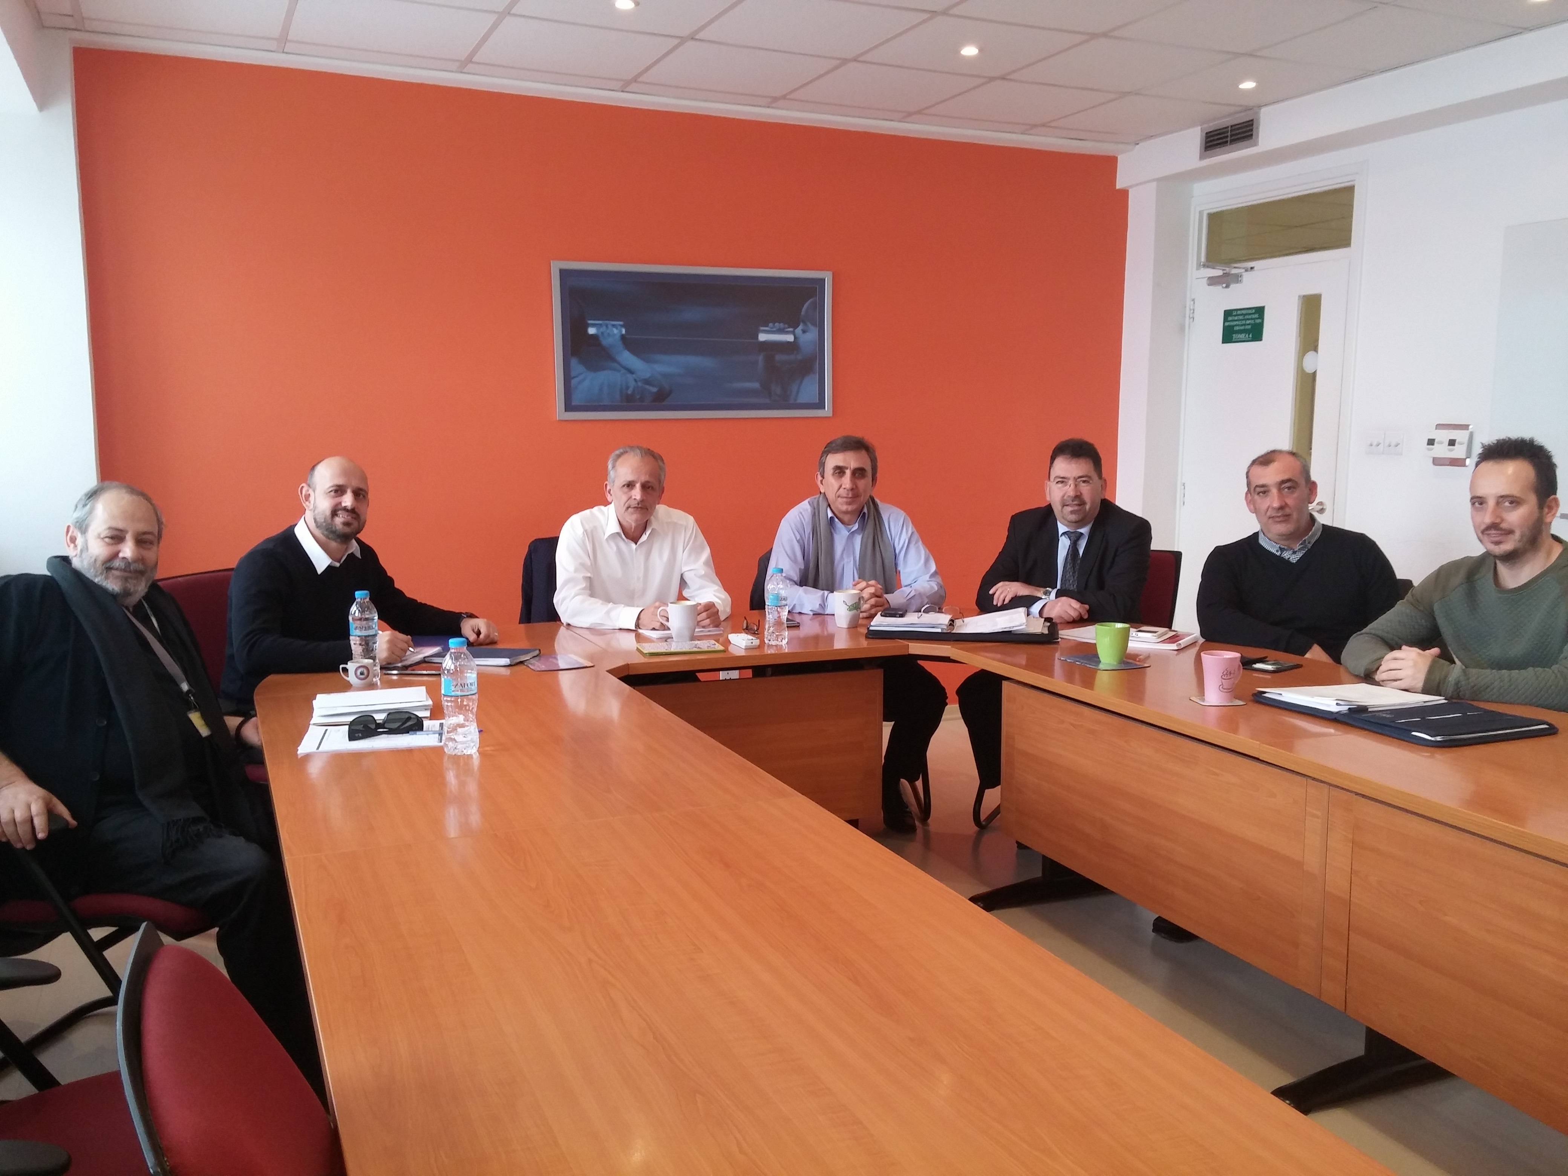

30/12/2016

